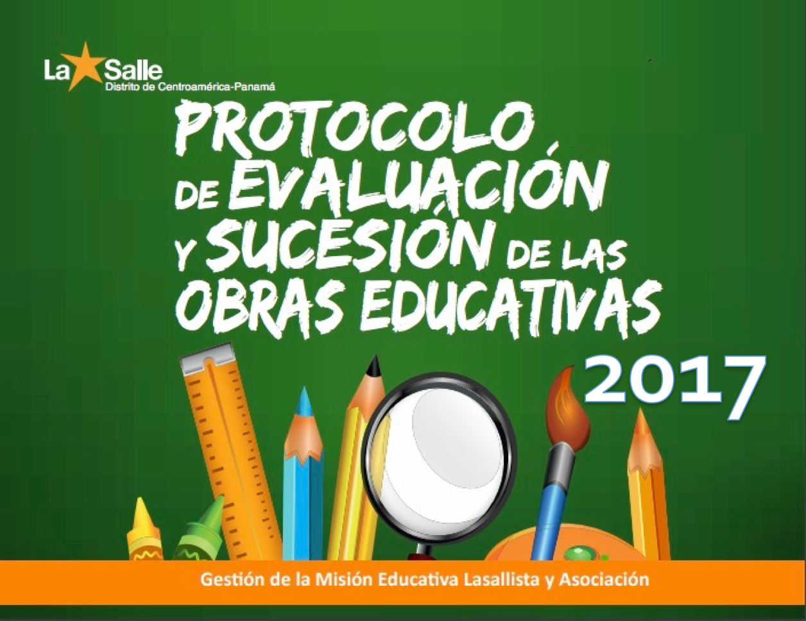
Guatemala, Octubre 2017

INFORME DE LA OBRA: |  |  |  | ELABORADO POR:
NÚMERO DE EDUCADORES: |  | NÚMERO DE ADMINISTRATIVOS: |  | NÚMERO DE ALUMNOS: |  | NÚMERO PERSONAL DE SERVICIO:

Observaciones:
Las preguntas buscan ser una guía de trabajo, los aspectos relevantes de la gestión, los pendientes, y los retos y desafíos son los elementos más importantes.
Este instrumento servirá de guía para la evaluación institucional y debe ser elaborado una vez termine el periodo lectivo en la obra.
Debe ser enviado, una vez elaborado, a las oficinas de la Gestión Educativa Lasallista

Situación Pedagógica Del Colegio
- Proyecto Educativo
Vigencia del proyecto en el período. ¿Qué caminos se han hecho durante el presente año?¿Qué se tiene que implementar el próximo?¿Cuáles son los logros, los desaciertos detectados?¿Se ha evaluado la marcha del proyecto?¿Cuándo y cómo? Apreciación de la correspondencia del Proyecto con su Misión y la Visión al Ideario Educativo Lasallista.

- Innovaciones Pedagógicas
¿Qué innovaciones significativas se han realizado durante el año?¿Qué impacto han tenido en la obra?¿Cuáles los logros y desaciertos? ¿Cómo se ha medido esta apreciación?

- Paradigma de intervención educativa
Funcionamiento del modelo de intervención educativa se utiliza en el Colegio ¿Qué acciones se han llevado a cabo en el año que evidencian el modelo de intervención educativa utilizado en Colegio? Acciones durante el año realizadas para profundizar en el conocimiento por parte de los educadores, Apreciación acerca del manejo por parte de los docentes y administrativos, ¿Está el proyecto educativo enmarcado por el modelo de intervención?

- Sistema de evaluación

¿Cambios efectuados en el sistema de evaluación? ¿Cómo se evalúa? ¿Para qué se evalúa? ¿Qué se evalúa? ¿Cuándo se evalúa? Se evalúa por competencia, por contenidos, por indicadores de logros. ¿Qué instrumentos se utilizan?

- Transversalización de valores
¿Cómo se ha hecho realidad la transversalización de valores en la obra educativa?

Equipo Directivo
- ¿Nombres de quiénes lo integran. ¿Cómo funciona y cuándo? Apreciación respecto del funcionamiento (eficacia, eficiencia, fortalezas, debilidades u otros aspectos). Relación con la comunidad de Hermanos

- Consejo de dirección
¿Nombres de quiénes, cuándo se reúnen, temas que tratan? Temas relevantes tratados en el año.

- Consejo Académico
¿Quiénes lo conforman, cuándo se reúnen, qué temas tratan? Aspectos relevantes tratados en el año.
- CONSEJO DE DISCIPLINA:
¿Quiénes, cuándo se reúnen, temas que tratan? Aspectos concurrentes tratados en el año.
Educadores/ Educadoras
Ambiente en general, casos especiales, situación…
Criterios de reclutamiento empleados en el presente año. Cambios o mejoras en el manual de funciones.
Educandos
Ambiente en general, casos especiales, situación…
Asociación de Padres y Madres de Familia
Integrantes, funcionamiento.
¿Se hacen contratos con los padres de familia? ¿Qué tipo de contrato?
Líneas de acción/trabajo con padres de familia desarrolladas en el presente año.
Inducción de Profesores
¿Tipo de inducción? ¿Cuándo y quién las hace? actividades realizadas, momentos…

Programa Lasallista de Formación ESFOLA y otros:
Impacto transformador e innovaciones institucionales…

Acciones de seguimiento o acompañamiento. Previsión para el próximo año.
Otros programas o acciones formativas.
Aspectos Pedagógicos:
Programas, material didáctico, educar en valores con el Calendario…
ACTIVIDADES EXTRACURRICULARES:
Ligas deportivas, Teatro, Club de ajedrez, Natación, etc.
Becas:
Sistema de becas que se utiliza, ¿Quién, cómo, criterios?

Pastoral: I FASE: Evaluación de la gestión – Equipo de pastoral - Coordinadores

Registros adecuados que evidencien la gestión pastoral (actividades, informes, evaluaciones, presupuestos específicos)
Gestión clara, transparente, responsable y solidaria de los recursos económicos
La participación activa en las instancias de reflexión y toma de decisiones de la institución (consejo de dirección, consejo académico, etc.)
Pastoral: II FASE: Evaluación del Proyecto Local (Proyectos específicos)

Planificación
¿A qué problema pretende dar solución?

¿A quién va dirigido?
Ejecución
¿Cuáles son los nuevos aprendizajes?
¿Qué propuestas han generado cambios significativos?
¿Cómo se organizó el equipo y cuáles fueron sus responsabilidades
Evaluación
¿Cuáles son los conocimientos adquiridos para futuras actividades?
Aspectos pendientes que mejorar.
Retos y desafíos.
ASOCIACIÓN DE EXALUMNOS:
Relación con la obra y con los procesos Asociativos
Manual de Convivencia:
Situación actual en que se encuentra, equipo encargado, situaciones de disciplina…

Defensa de los Derechos de la niñez:
Acciones concretas, defensorías, alianzas, otros…

Evaluación de Profesores y de Los Equipos Directivos:
Acciones realizadas durante el año.
Periodicidad, instrumentos usados, archivo de los mismos, supervisión o acompañamiento escolar en el aula…
Aspectos Financieros y Administrativos:
Estado financiero, cuotas, situaciones de personal administrativo.
Situación de tarjetas de crédito, firmas y cuentas bancarias.
ADMISIÓN DE ESTUDIANTES DE NUEVOS INGRESO.
Proceso que se lleva y tipo de documentos que se piden. Cambios si los hay.
Aspectos de Infraestructura, de Mobiliario y Equipo:
Edificios, terrenos, equipos y mobiliario
OTROS SERVICIOS QUE BRINDA LA INSTITUCIÒN
Enfermería, Departamentos de Psicopedagogía, aulas interactivas, Piscina, etc.
Legales:
- Asesoría Legal
- Situaciones pendientes:
Personal Administrativo y servicio, Personal Docente
Bienes, otros
Otros aspectos a tomar en cuenta

¿Qué Cuidar en la Obra Educativa para el próximo año o en un período de dos a tres años?

